**Отчет по лабораторной работе № 1**

**по курсу «Базовые компоненты интернет технологий»**

Выполнил:

студент группы ИУ5-32Б

Нищук Роман

**Описание задания:**

Разработать программу для решения биквадратногоуравнения.

1. Программа должна быть разработана в виде консольного приложения на языке C#.
2. Программа должна позволять осуществлять ввод с клавиатуры коэффициентов А, В, С, (уметь реализовывать ввод коэффициентов через параметры командной строки)
3. Программа должна вычислять дискриминант и корни уравнения (в зависимости от дискриминанта). В зависимости от введенных значений коэффициентов А, В, С, в программе должны быть реализованы варианты решений при А=0, В=0
4. Если хотя бы один из коэффициентов А, В, С введен некорректно, то программа должна сообщить об ошибке (цвет шрифта красный https://www.videosharp.info/article/sharp/id=513) и позволить и ввести коэффициент повторно.
5. Отображать на экране информацию зеленым цветом (если корни имеются) и красным, если корней нет
6. Выводить в заголовке окна фамилию имя и номер группы

**Текст программы на языке C#.**

using System;

using System.Collections.Generic; using System.Linq; using System.Text; using System.Threading.Tasks;

namespace ConsoleApplication1

{ class Program

{ static void Main(string[] args)

{

Console.Title = "Нищук Роман ИУ5-32Б"; double a, b, c, D, x1, x2, x3, x4, t1, t2;

D = 0; link1: try

{

Console.WriteLine("Введите первое число"); a = double.Parse(Console.ReadLine()); Console.WriteLine("Введите второе число"); b = double.Parse(Console.ReadLine()); Console.WriteLine("Введите третье число"); c = double.Parse(Console.ReadLine()); if (a == 0)// при а равном 0

{

c = -1 * (c / b); if (c < 0)

{

Console.ForegroundColor = ConsoleColor.Red;

Console.WriteLine("Нет корней");

Console.ReadKey();

System.Environment.Exit(0);

} if (c == 0) { x1 = 0;

Console.ForegroundColor = ConsoleColor.Green;

Console.Write("x = "); Console.WriteLine(x1);

Console.ReadKey();

System.Environment.Exit(0);

} if (c > 0) {

x1 = Math.Sqrt(c); x2 = -Math.Sqrt(c);

Console.ForegroundColor = ConsoleColor.Green;

Console.Write("x1 = ");

Console.WriteLine(x1);

Console.Write("x2 = "); Console.WriteLine(x2); Console.ReadKey();

System.Environment.Exit(0);

}

}

if (b == 0)// при б равном 0

{

c = -1 * (c / a); if (c < 0)

{

Console.ForegroundColor = ConsoleColor.Red;

Console.WriteLine("Нет корней");

Console.ReadKey();

System.Environment.Exit(0);

} if (c == 0) { x1 = 0;

Console.ForegroundColor = ConsoleColor.Green;

Console.Write("x = ");

Console.WriteLine(x1);

Console.ReadKey();

System.Environment.Exit(0);

} if (c > 0) {

t1 = Math.Sqrt(c); t2 = -Math.Sqrt(c); if (t1 < 0) {

x1 = Math.Sqrt(t2); x2 = -Math.Sqrt(t2);

Console.ForegroundColor = ConsoleColor.Green;

Console.Write("x1 = ");

Console.WriteLine(x1);

Console.Write("x2 = ");

Console.WriteLine(x2);

Console.ReadKey();

System.Environment.Exit(0);

} if (t2 < 0) {

x1 = Math.Sqrt(t1); x2 = -Math.Sqrt(t1);

Console.ForegroundColor = ConsoleColor.Green;

Console.Write("x1 = ");

Console.WriteLine(x1);

Console.Write("x2 = ");

Console.WriteLine(x2);

Console.ReadKey();

System.Environment.Exit(0);

}

} }

if (c == 0)// при с равном 0

{

c = -1 * (b / a); if (c < 0) { x1 = 0;

Console.ForegroundColor = ConsoleColor.Green;

Console.Write("x = "); Console.WriteLine(x1);

Console.ReadKey();

System.Environment.Exit(0);

} if (c == 0) { x1 = 0; Console.ForegroundColor = ConsoleColor.Green;

Console.Write("x = "); Console.WriteLine(x1); Console.ReadKey();

System.Environment.Exit(0);

} if (c > 0) { x1 = 0; x2 = Math.Sqrt(c); x3 = -Math.Sqrt(c);

Console.ForegroundColor = ConsoleColor.Green;

Console.Write("x1 = ");

Console.WriteLine(x1);

Console.Write("x2 = ");

Console.WriteLine(x2);

Console.Write("x3 = "); Console.WriteLine(x3); Console.ReadKey();

System.Environment.Exit(0);

}

}

D = (b * b) - 4 * a * c; if (D > 0)// Дискриминант больше 0

{

t1 = (-b + Math.Sqrt(D)) / (2 * a); t2 = (-b - Math.Sqrt(D)) / (2 * a); x1 = Math.Sqrt(t1); x2 = -Math.Sqrt(t1); x3 = Math.Sqrt(t2); x4 = -Math.Sqrt(t2);

Console.ForegroundColor = ConsoleColor.Green;

Console.Write("Дискриминант = ");

Console.WriteLine(D);

Console.Write("x1 = ");

Console.WriteLine(x1);

Console.Write("x2 = ");

Console.WriteLine(x2);

Console.Write("x3 = ");

Console.WriteLine(x3);

Console.Write("x4 = ");

Console.WriteLine(x4); Console.ReadKey();

System.Environment.Exit(0);

}

if (D == 0)// Дискриминант равен 0

{

t1 = (-b) / (2 * a); x1 = Math.Sqrt(t1); x2 = -Math.Sqrt(t1);

Console.ForegroundColor = ConsoleColor.Green;

Console.Write("Дискриминант = ");

Console.WriteLine(D);

Console.Write("x1 = ");

Console.WriteLine(x1);

Console.Write("x2 = "); Console.WriteLine(x2);

Console.ReadKey();

System.Environment.Exit(0);

}

if (D < 0)// Дискриминант меньше 0

{

Console.ForegroundColor = ConsoleColor.Red;

Console.WriteLine("Нет корней");

Console.ReadKey();

System.Environment.Exit(0);

} }

catch//если введено неправильное значение

{

Console.ForegroundColor = ConsoleColor.Red;

Console.WriteLine("Неправильное значение");

Console.ForegroundColor = ConsoleColor.White; Console.WriteLine("Попробуйте заново"); goto link1;

}

}

}

}

**Результаты выполнения программы:**

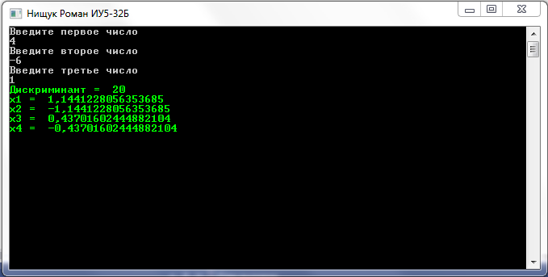

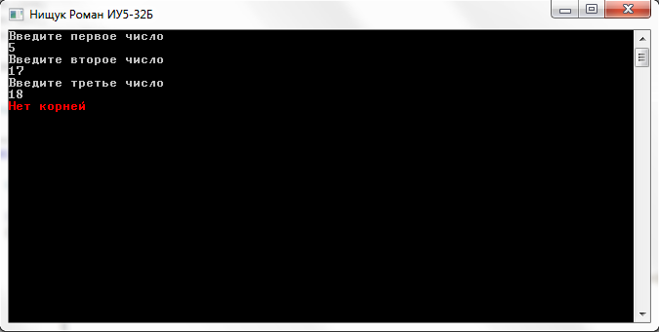

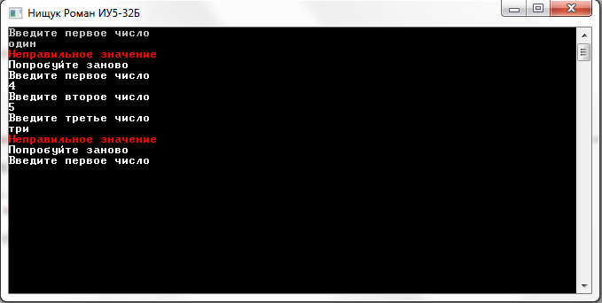

**Диаграмма классов:**

